Анатолий Павлович Гриднев
1910-1944гг.

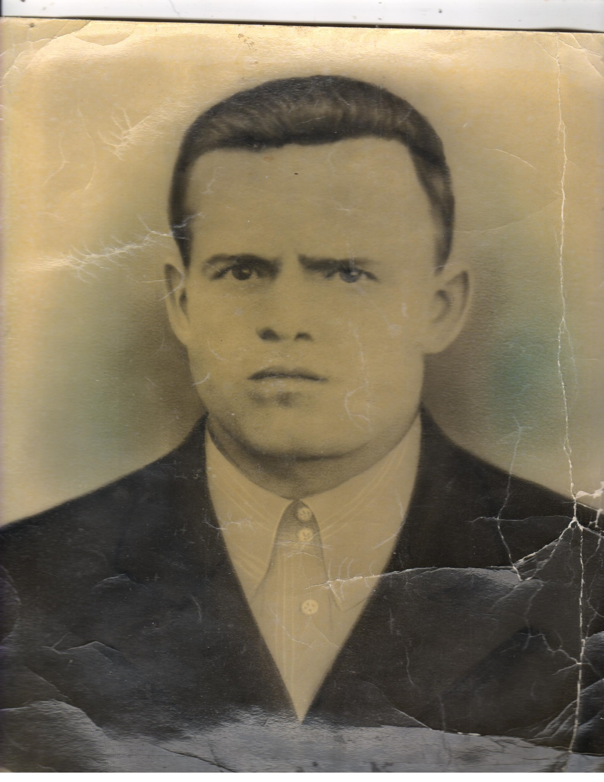
Красноармеец - стрелок, Место службы: п/п 13832. Пропал без вести в летом 1944г. (донесение о потерях)

Гриднев Анатолий Павлович 1910-1944
